Április 30. (hétfő) Bográcsolás Gödöllő  Madocsainé Fráter Ildikó 06-20-851-7153  Madocsai Lányok 06-30-301-9309 | 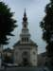

GPS koordináta: +47° 37' 34.35", +19° 20' 41.16"

Madocsai Zsolt
Cím: Gödöllő, (Blaha), Hegy u. 22. (a TV toronyhoz vezető út a Hegy utca)

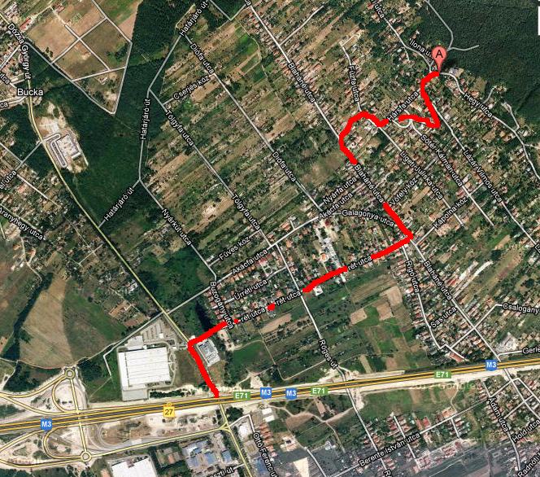

Érkezés: 9:00-től
Szabad program: játék, kirándulás, beszélgetés, tűzrakás
Étkezés: 14:00 főétkezés, közös bogrács, kenyér, kávé
Hozzájárulás: mindenkinek lehetősége szerint
piknik alapon savanyúság, saláta, sütemények, üdítők
Közös program:
17:00 ének, áhitat
Hozd magaddal –ha kedved van - kedves igédet, Bibliával kapcsolatos
történetedet, mert ott lesz velünk Budavár „Szivek vendégkönyve”, amibe bele
másolhatod, hogy így is erősítsük az összetartozásunkat!
Egyéb program lehetőségek:
foci, tollas, társasjáték, beszélgetés, ének, főzés....

Jelentkezés (az étkezés miatt):
Lelkészi hivatalban, vagy
budavar@lutheran.hu

Szeretettel várunk mindenkit:

Madocsai család

